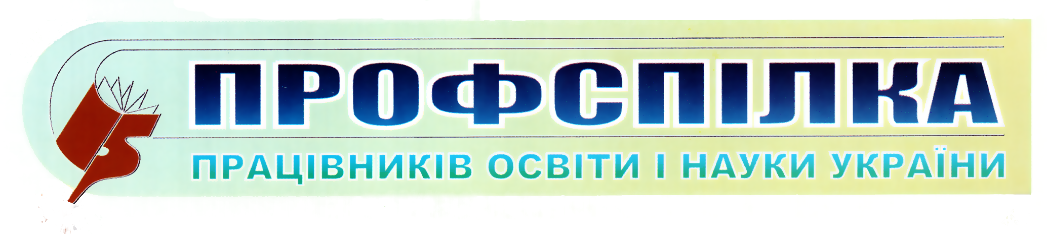
Одеська обласна організація

№8

квітень 2014 р.

1. Лист ЦК Профспілки від 02.04.2014 р. №02-5/199
до Прем’єр-міністра України А.П. Яценюка

2. Аналіз внесених змін до Держбюджету-2014:
жорстка економія

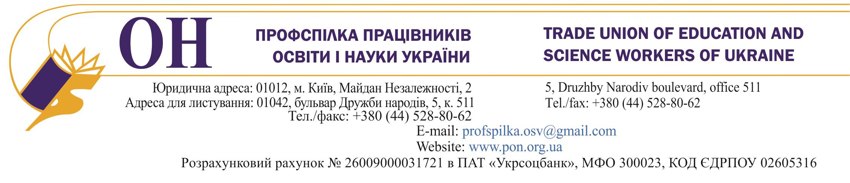
02.04.2014 №02-5/199 Прем’єр-міністру України
А.П.Яценюку

Шановний Арсенію Петровичу!

ЦК Профспілки працівників освіти і науки України вимушений звернутися до Вас з приводу питання виплати надбавки педагогічним працівникам.
Відповідно до постанови Кабінету Міністрів України від 5 жовтня 2009 р. № 1130 з метою підвищення престижності педагогічної праці починаючи з 1 січня 2010 року було запроваджено виплату надбавки окремим категоріям педагогічних працівників.
З 1 вересня 2011 року за рішенням Уряду, затвердженим постановою від 23 березня 2011 р. № 373, зазначена надбавка виплачується всім педагогічним працівникам усіх установ та закладів освіти, що в умовах незабезпечення державою гарантій, передбачених педагогічним працівникам статтею 57 Закону України «Про освіту» стосовно рівня посадових окладів та ставок заробітної плати, є досить вагомим матеріальним стимулом для педагогів.
ЦК Профспілки вже звертався до Вас листом від 14.03.2014 № 02-5/160 з приводу недопущення реалізації намірів Міністерства фінансів України запровадити зниження розміру такої надбавки педагогічним працівникам, а деяким з них припинити взагалі її виплату, що пропонувалося в пропозиціях до Плану заходів з реалізації Програми діяльності Кабінету Міністрів України, одним із завдань якої є запобігання зниженню рівня життя.
На жаль, Міністром фінансів України в листі від 28.03.2014 № 31-05110-14-21/6704 «Щодо внесення змін до показників місцевих бюджетів на 2014 рік», спрямованому до обласних та Київської міської державної адміністрації, зазначається про те, що Урядом 25 березня 2014 року було прийнято рішення, без будь-яких на те посилань, стосовно можливості встановлення розміру надбавок педагогічним працівникам у межах до 20 відсотків посадового окладу (ставки заробітної плати), працівникам бібліотек - до 50 відсотків посадового окладу. У той час, як надбавки встановлюються вчителям, викладачам та іншим педпрацівникам у розмірі 20 відсотків ставки заробітної плати впродовж більше чотирьох років, в листі Мінфіну йдеться про її встановлення лише окремим працівникам відповідно до їх особистого внеску в загальні результати роботи та в менших ніж 20 відсотків розмірах.
За наявною інформацією Міністерством освіти і науки України не підтримано пропозиції про запровадження гнучкого стимулювання праці педагогічних працівників встановленням надбавок в розмірі до 20 відсотків посадового окладу (ставки заробітної плати).
Вважаємо такі дії протиправними, наголошуємо на необхідності безумовного дотримання в державі вимог постанови Кабінету Міністрів України від 23.03. 2011 № 373 «Про встановлення надбавки педагогічним працівникам дошкільних, позашкільних, загальноосвітніх, професійно-технічних навчальних закладів, вищих навчальних закладів I - II рівня акредитації, інших установ і закладів незалежно від їх підпорядкування» та розраховуємо на вжиття Вами, шановний Арсенію Петровичу, відповідних заходів для недопущення порушення трудових прав педагогічних та бібліотечних працівників навчальних закладів та установ освіти.

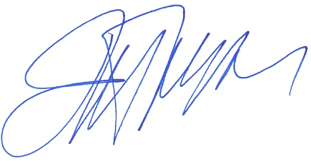
З повагою
Голова Профспілки Г. Ф.Труханов

_____________________

Аналіз внесених змін до Держбюджету-2014:
жорстка економія

Наміри Уряду стосовно проведення секвестру Держбюджету-2014 були реалізовані оперативно. Так, відповідно до положень Програми діяльності Кабінету Міністрів України (схваленої Верховною Радою України 27.02.2014 р.), підготовлено зміни до Закону України «Про Державний бюджет України на 2014 рік», які розглянуто на засіданні Уряду 26 березня ц.р., а вже 27 березня ц.р. їх внесено на розгляд Парламенту (законопроект реєстр. №4575 від 27.03.2014), де опрацьовано в комітетах та прийнято в однодневний термін. При розгляді запропонованих Урядом змін до бюджету поточного року доповідав Прем'єр-міністр України А. Яценюк.
У проекті змін до Держбюджету-2014 закладено жорстку економію видатків бюджету з урахуванням оновленого макроекономічного прогнозу розвитку України на 2014 рік.
Згідно супровідного листа та пояснювальної записки до законопроекту, оновлений прогноз обсягу номінального ВВП (максимально наближений до оцінок МВФ) – 1 524,2 млрд. грн. проти раніше закладеного 1 653 млрд. грн. (факт за 2013 р. – 1454,9 млрд. грн.), що враховує падіння реального ВВП у поточному році на 3% у вимірі в середньому рік до року. Попередньо прогнозувалося зростання цього показника у 2014 році на рівні 3% (факт за 2013 р. – 0%).
За словами Прем’єр-міністра України А. Яценюка, в поточному році рівень інфляції буде складати від 12 до 14%.
Ухвалений Верховною Радою України закон про внесення змін до Закону України «Про Державний бюджет України на 2014 рік», передбачає:
- скорочення прибуткової частини бюджету на 2014 рік на 24,7 млрд. грн. (або на 5,7%) (в т.ч. за рахунок передачі до бюджету Криму загальнодержавних податків і зборів);
- скорочення витрат, в тому числі і скорочення соціальних програм, на 23,8 млрд. грн. та зменшення надання кредитів майже на 0,9 млрд. грн. Таким чином видатки держбюджету та надання кредитів будуть скорочені на 5,6%;
- оптимізовано перелік міжбюджетних трансфертів, що надаються з державного бюджету місцевим бюджетам, їх обсяг зменшено на 5 936,8 млн. грн. і визначено у сумі 124 327,5 млн. грн. (відповідно до змін до Бюджетного кодексу України трансферти з державного бюджету місцевим бюджетам Автономної Республіки Крим, у т.ч. міста Севастополя, не надаються).

- зменшення граничного обсягу дефіциту державного бюджету на 3 млрд. грн. (або на 4,2%) (передбачається дефіцит бюджету в обсязі 68,5 млрд. грн.);
- збільшення граничного розміру держборгу за підсумками 2014 року на 78,6 млрд. грн. – до 664 млрд. грн., і скорочення надання державних гарантій удвічі – до 25 млрд. грн.
Розуміючи всю складність поточної ситуації в країні та враховуючи наміри Уряду переглянути Державний бюджет України на 2014 рік з метою урізання витратних статей, Федерація профспілок України закликала Кабінет Міністрів України не допустити зниження життєвого рівня населення України, віднайти можливості подолання соціальної несправедливості не за рахунок урізання фінансування галузей бюджетної сфери, а шляхом залучення інших джерел наповнення державної казни. Крім того, профспілки наполягали на забезпеченні взаємодії сторін соціального діалогу при підготовці змін до Закону України «Про Державний бюджет України на 2014 рік» (лист від 14.03.2014 № 05/01-15/214).
Однак, зміни до Держбюджету-2014 були підготовані в стислі строки без залучення профспілкової сторони.
Кабінет Міністрів України прийняв низку урядових постанов та ініціював внесення на розгляд Парламенту 27 березня 2014 року великого пакету законопроектів, в яких переважають заходи жорсткої економії за рахунок саме незаможних громадян, зокрема через секвестр Державного бюджету України на 2014 рік. Урядові ініціативи викликали надзвичайно гостру та напружену дискусію в профспілковому колі.
Профспілки вважають не виправданим зниження соціальних гарантій громадян в умовах впровадження економічних реформ, про що було наголошено в заяві Федерації профспілок України, схваленій Президією ФПУ 27 березня 2014 року.
Також ФПУ направлено звернення до Прем’єр-міністра України А. Яценюка про проведення зустрічі у першій половині квітня з керівниками всеукраїнських профспілок та територіальних профоб’єднань та закликано Уряд негайно підготувати та запровадити програму дій забезпечення умов активізації економіки та збереження й розвитку робочих місць, вітчизняного виробництва в цілому, як основного джерела наповнення державної казни та захисту від безробіття.

Щодо соціальних стандартів та гарантій
Під егідою економії коштів задля відновлення політично-економічної стабільності, пропонується замороження, а фактично реальне зменшення розмірів прожиткового мінімуму для основних соціальних і демографічних груп та мінімальної заробітної плати.
Так, в поточному році розміри прожиткового мінімуму та мінімальної заробітної плати НЕ ЗМІНЮВАТИМУТЬСЯ та залишаться на рівні грудня 2013 року (саме тоді їх збільшення відбулося останнього разу).
До секвестру бюджету Законом України «Про Державний бюджет України на 2014 рік» передбачалось встановлення мінімальної заробітної плати у розмірі:
з 1 січня – 1 218 гривень,
з 1 липня – 1 250 гривень,
з 1 жовтня – 1 301 гривня.
Змінами до Закону України «Про Державний бюджет України на 2014 рік» передбачається збереження впродовж 2014 року розміру мінімальної заробітної плати на рівні 1 218 гривень. За підрахунками урядовців вказане забезпечить економію видатків бюджету на оплату праці працівників бюджетної сфери у обсязі 6,8 млрд. гривень.
Профспілки вважають неприпустимим визначення розміру мінімальної заробітної плати на рівні штучно заниженого прожиткового мінімуму для працездатних осіб, розрахунок якого здійснено на основі застарілих наборів продуктів харчування, непродовольчих товарів та послуг, що не переглядався майже 14 років, без врахування суми ПДФО. Розмір мінімальної заробітної плати має відповідати розміру фактичного прожиткового мінімуму, розрахованого Мінсоцполітики, з урахуванням податку на доходи фізичних осіб.
Профспілки вважають не виправданим економію на й так вкрай низькій оплаті праці працівників бюджетної сфери. Уряд має за мету легалізувати у 2014 році встановлення базового тарифного розряду ЄТС на рівні 852 гривні (цей розмір не переглядався з 1 січня 2013 року й наразі на 30% менше розміру мінімальної заробітної плати – державної гарантії оплати праці некваліфікованих працівників). Відповідний проект Урядової постанови надходив на розгляд СПО об’єднань профспілок 24 березня ц.р. та НЕ ПОГОДЖЕНО профспілковою стороною.

Розмір прожиткового мінімуму у 2014 році пропонується установити також лише один раз – з 1 січня – у таких розмірах:
на одну особу | 1 176 гривень
дітей віком до 6 років | 1 032 гривні
дітей віком від 6 до 18 років | 1 286 гривень
працездатних осіб | 1 218 гривень
осіб, які втратили працездатність | 949 гривень

У зв’язку з «замороженням» прожиткового мінімуму для основних соціальних і демографічних груп економія коштів Держбюджету-2014 на здійснення соціальних виплат становитиме 420,7 млн. гривень.

Економія бюджетних коштів також включає МАСШТАБНЕ СКОРОЧЕННЯ чисельності державних службовців (понад 10%, в деяких структурах 50% - апарат Ради Національної безпеки і оборони України), яке має відбутися вже в місячний термін, що визначено Прикінцевими положеннями Закону.
Під час розгляду запропонованих Урядом змін до бюджету поточного року на засіданні Верховної Ради України у своїй доповіді Прем’єр-міністр України повідомив, що Уряд прийняв рішення про скорочення на 10% всієї чисельності органів державної і виконавчої влади – «з 249 тисяч буде скорочено близько 24 тисяч чиновників». За його словами, це перший етап, який дасть можливість скоротити витрати на органи державної влади. Він також повідомив про те, що при проведенні конституційної реформи Прем'єр-міністром пропонується ліквідувати обласні державні адміністрації, створивши замість них виконавчі комітети. При цьому, як запевнив Прем’єр-міністр, скорочення чисельності не торкнеться безпосередньо працівників бюджетної сфери — вчителів, лікарів, працівників культури.
Однак, результати запланованого скорочення в органах державної влади залишаються важко прогнозованими. Проведена адміністративна реформа вже скоротила цю категорію працюючих від 30 до 50%, що призвело до розширення їх функціональних обов'язків та збільшення навантаження при зменшенні їх заробітної плати. Тому повторне скорочення та посилення навантаження при критично низькому рівні заробітної плати та скасуванні окремих гарантій в оплаті праці демотивує роботу цієї категорії працівників, при тому, що саме вони впроваджують політику держави.

Прикінцеві положення
Передбачено доручити Кабінету Міністрів України у місячний термін вжити заходів щодо скорочення кількості легкових автомобілів автопідприємства Господарсько-фінансового департаменту Секретаріату Кабінету Міністрів України, автобаз Державного управління справами та Управління справами Апарату Верховної Ради України не менш ніж на 50%, а також легкових автомобілів, що обслуговують органи виконавчої влади та інші державні органи.
Пункт 7 Прикінцевих положень передбачено: «Кабінету Міністрів України за результатами щоквартального виконання Державного бюджету України у 2014 році вносити пропозиції щодо підвищення соціальних стандартів та їх фінансового забезпечення».
Крім того, під час обговорення запропонованих змін до Держбюджету-2014, Прем’єр-міністр України у своїй доповіді не виключив можливості в разі необхідності внесення подальших змін до головного кошторису країни. А також зазначив, що: «У 2015 році і далі Україна вийде з падіння і продемонструє економічний ріст, зайнятість, збільшення соціальних стандартів і високі економічні стандарти країни».
Слід зазначити, що профспілкова сторона вже висловила Мінфіну свою готовність до роботи над формування проекту Держбюджету наступного року (лист від 11.03.2014 № 04-18/104-СПО).

Роблячи висновок стосовно «економних» ініціатив Уряду, наголошуємо на тому, що профспілки не можуть підтримати непопулярні новації Уряду та переконані – будь-які рішення, що стосуються мільйонів людей, мають бути максимально прозорими, обґрунтованими і, безперечно, таким рішенням має передувати конструктивний соціальний діалог і завчасне запровадження заходів з мінімізації негативних соціальних наслідків для населення. У цей період вкрай важливим є жорстке забезпечення дотримання трудових прав, передусім на безпеку праці, своєчасну й повну її оплату, соціальне страхування працівників.
Тому перед профспілками стоїть непроста задача в умовах складної ситуації в країні та жорсткої економії бюджетних коштів – консолідувати свої зусилля на те, щоб захистити трудові права працівників, зокрема бюджетної сфери, та не допустити зниження рівня їх соціального захисту, упередження загроз в умовах нинішньої економічної і політичної нестабільності.

Підготовлено
департаментом бюджетної
політики та соціального
захисту апарату ФПУ
02.04.2014

_____________________________________

